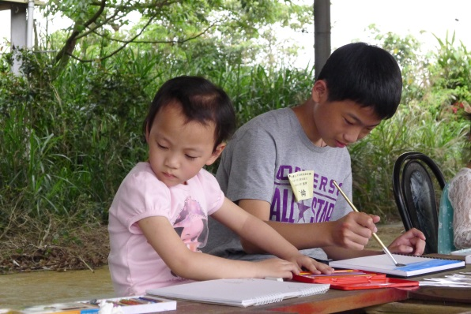
姓名：李正倫／15歲
疾病名稱：瓦登伯革氏症候群

「正倫，你來試試看好不好？」在罕見疾病心靈繪畫班的課堂上，王蓮曄老師溫柔的問著。只見面容清秀、眨著藍色眼睛的正倫，羞澀的點點頭，將在今年的成果展中，擔任互動遊戲的小小領導者。

美麗的藍色眼睛，有時使正倫被認為是外國人，但其實這特徵，來自於罕見疾病－瓦登伯革氏症候群。此病為是種顯性遺傳疾病，主要特徵包括藍眼睛、聽力障礙、一撮白頭髮、易便秘、兩眼距較寬。正倫確診後，醫師詢問家族內其他親友的健康情形，發現爺爺及伯伯亦是相同疾病患者。

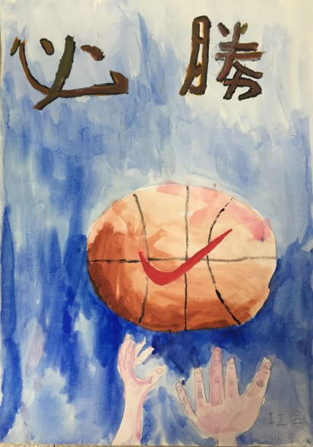
正倫來自於溫馨的新移民家庭，爸爸娶了大陸籍的媽媽，生下正倫與妹妹。原以為就像一般小家庭般，但正倫的疾病，使得父母總是戰戰兢兢。讀幼稚園大班時，正倫常常跌倒，視力愈來愈模糊，經過核磁共振檢查，發現除了瓦登伯革氏症外，腦中長著星狀細胞瘤。雖然是良性腫瘤，但愈長愈大已壓迫到視神經，於是接受了長達22小時的摘除手術。爸爸形容這場手術，是生命中最漫長的一場等待，從太陽初上到凌晨，令人覺得心驚膽跳又無奈。第一次手術頗為成功，但沒想到，頑強的癌細胞又持續滋長，小學二年級和四年級，又分別動了二次手術。手術和恢復期間，父母承受的煎熬，可用度日如年來形容。雖然如此，兩人仍盡力給予正倫和妹妹良好的生活環境。

因為聽力和平衡感障礙，正倫從小學開始均就讀資源班，每學期開始前，爸爸媽媽總是親自向校方解釋正倫的病況與需求，而老師們也全力配合，營造友善、無障礙的學習環境，使得正倫在求學期間得到許多關愛與照顧，學習漸漸上了軌道。

為了協助正倫拓展人際關係，從小學三年級開始，在基金會社工邀請下，正倫和妹妹一起參加了罕見疾病心靈繪畫班。從此每週六下午，都可以看到正倫握著彩筆，透過老師的帶領，創造出一幅幅色彩繽紛的作品。今年，更獲選為互動遊戲的小小領導者，擔任與參觀民眾互動的重要角色。正倫瘦小的身軀雖然承受了罕見疾病的病痛，卻用畫筆揮灑出自己的燦爛天空。

